４
月 日（ 曜日）
組
年

空気でっぽうのつつの中に空気をとじこめたときと，水をとじこめたときとでは，
玉の飛び出し方がちがいます。

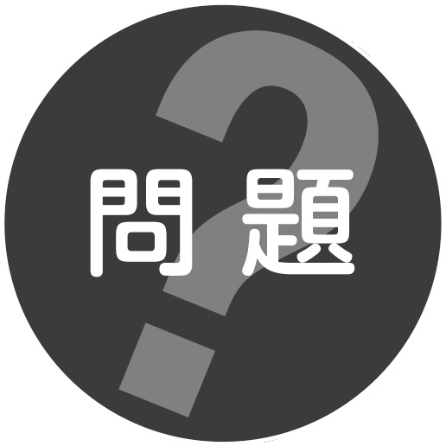
とじこめた水をおすと，中の水はどうなるだろうか。
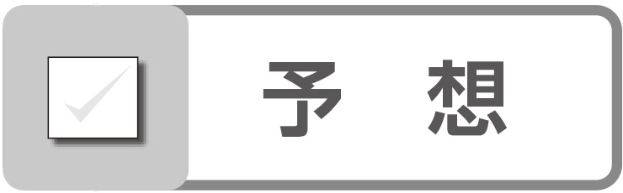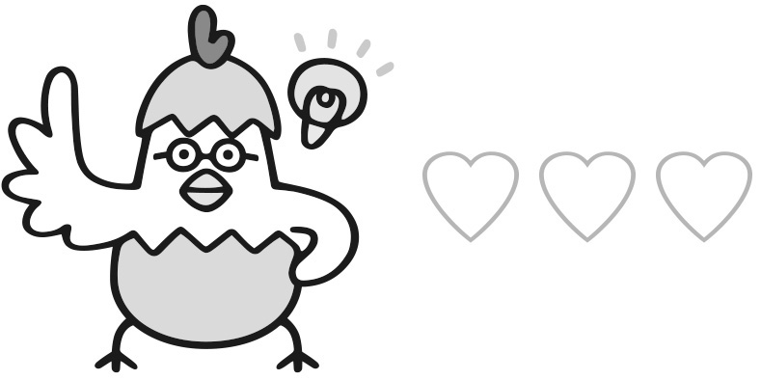
つつの中の水のようすを空気とくらべて予想し，言葉と図で表しましょう。

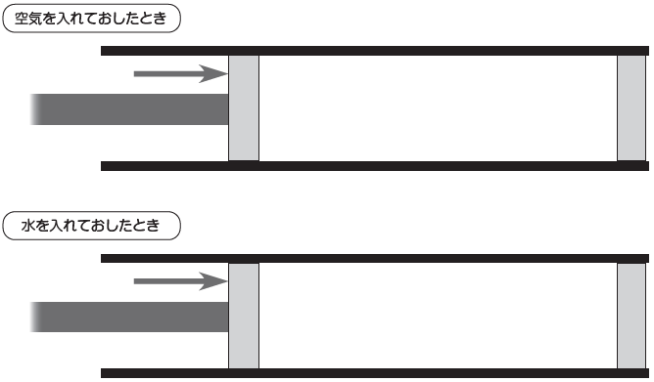
 とじこめた水と空気をくらべる
２ 実 験

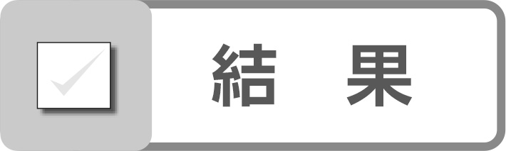
 | 水 | 空気
①ピストンを
おしたとき
②ピストンを
はなしたとき

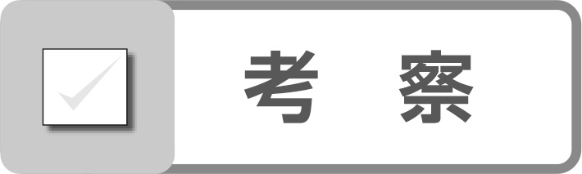
おしたときの水のようすについて，空気とくらべながらまとめましょう。
とじこめた水をおしたときの手ごたえや体積の変化は，

